1. Επιλέξτε 2 υπόβαθρα όπως ‘Woods And Bench’ και ‘Colorful City’
2. Επιλέξτε ένα αντικείμενο ξωτικό
3. Επιλέξτε το αντικείμενο να ξεκινάει με μια ενδυμασία και το έργο να ξεκινά με το υπόβαθρο ‘Woods And Bench’
4. Ξεκινήστε με την ερώτηση ‘πώς σε λένε;’
5. Ορίστε μια μεταβλητή ‘όνομα’
6. Η μεταβλητή όνομα θα δέχεται την απάντηση στη παραπάνω ερώτηση με την εντολή

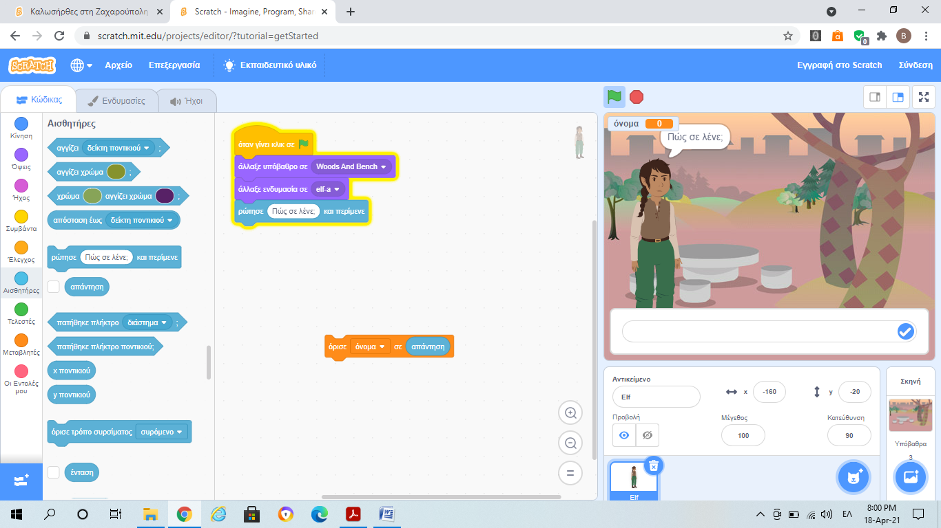

1. Με την εντολή ένωσε, κάνε την ερώτηση ‘πόσο χρονών είσαι;’ και όνομα

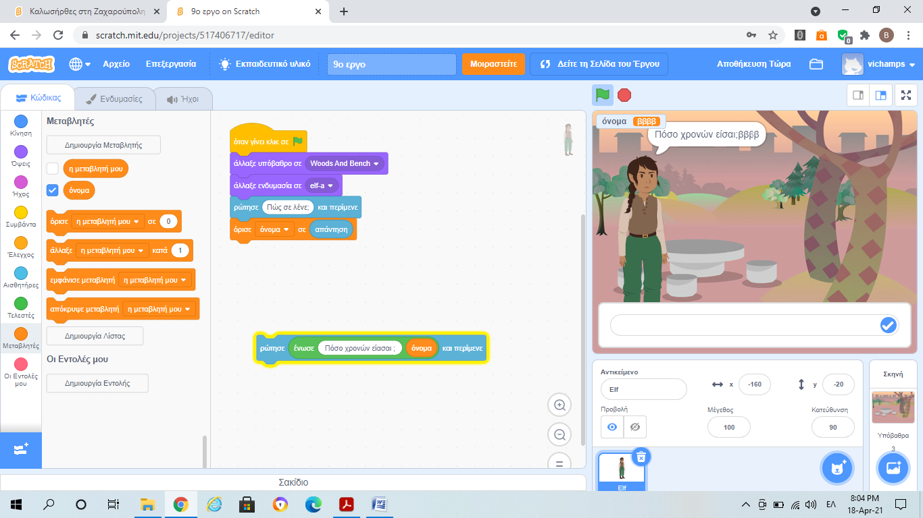

1. Δημιούργησε μια μεταβλητή ‘ηλικία’ που θα κρατάει την ηλικία που θα δώσει ο χρήστης

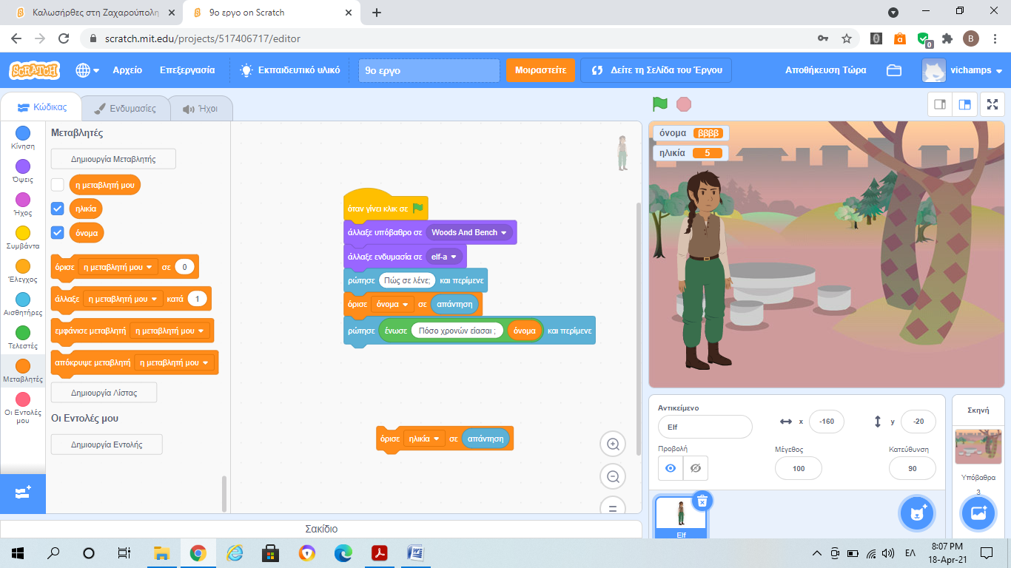

1. Συνέχισε με την ερώτηση ‘από πού είσαι’ και όνομα

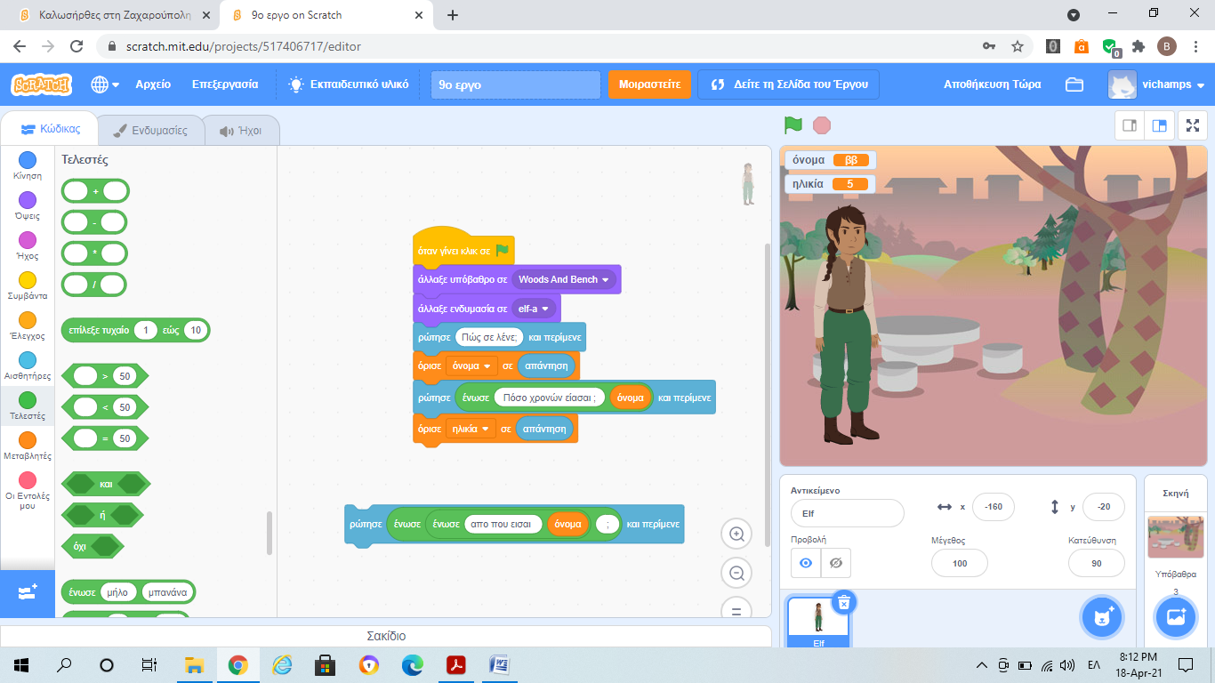

1. Ορίστε την μεταβλητή ‘τόπος’ που θα δέχεται την παραπάνω απάντηση
2. Κάντε τις 3 παραπάνω μεταβλητές να μην φαίνονται στο έργο
3. Πείτε ‘Αααα!!’ και τόπος ‘φανταστικό μέρος’

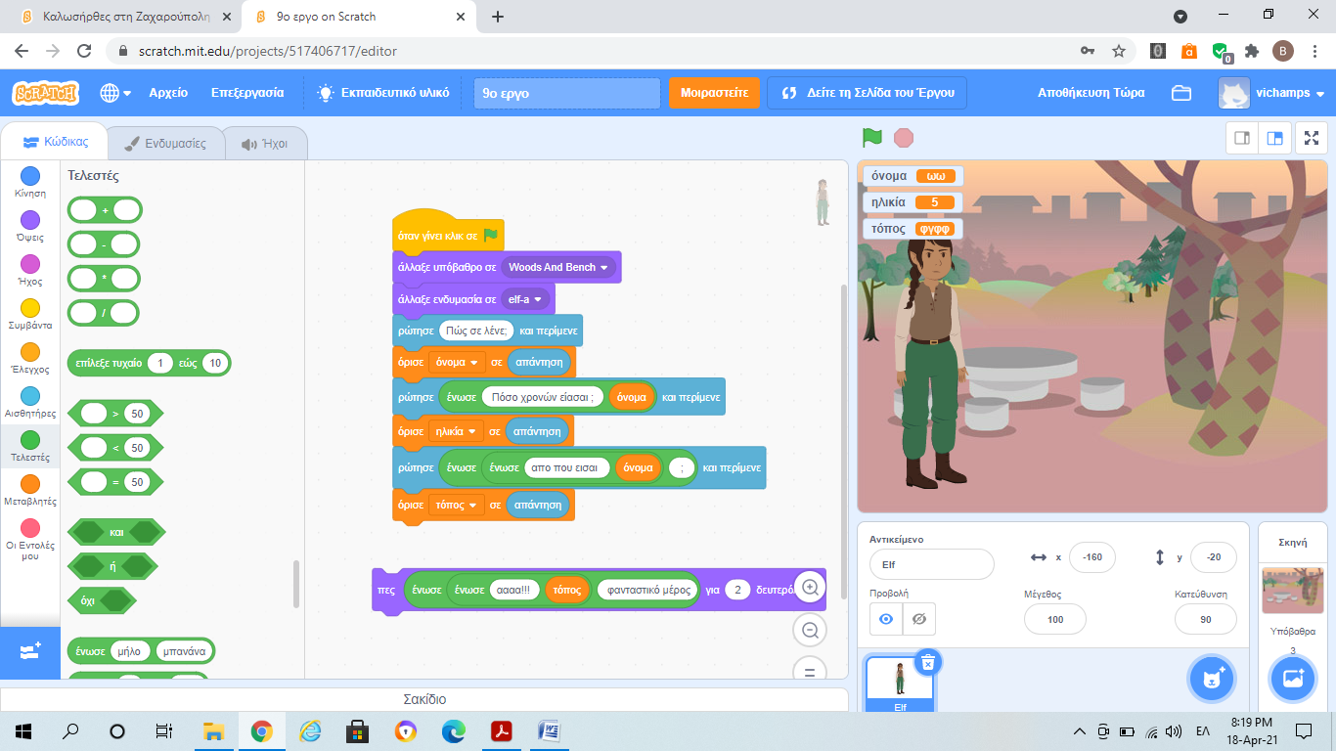

1. Αφού περιμένετε για 2 δευτερόλεπτα ενώστε όλες τις παραπάνω απαντήσεις

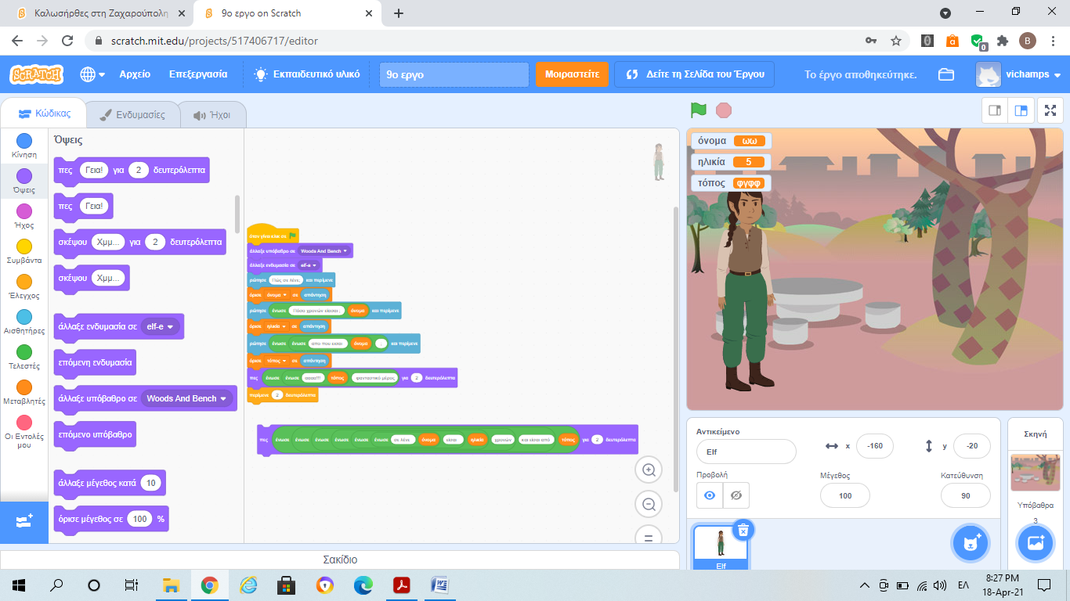

1. Στην συνέχεια μπορείτε να πείτε ‘χάρηκα πολύ’ και όνομα ‘εγώ είμαι το ξωτικό’
2. Συνεχίστε λέγοντας ‘έλα μαζί μου’ και όνομα ‘θα σε ξεναγήσω’
3. Αν θέλετε μπορείτε να αλλάξετε την ενδυμασία του αντικειμένου και να ολισθήσετε σε ένα σημείο
4. Αλλάξτε στο δεύτερο υπόβαθρο ‘Colorful City’
5. Μπορείτε να κλείσετε το έργο λέγοντας ‘Καλώς ήρθες στη Ζαχαρούπολη’ και όνομα